Школа-гимназия №30
(наименование организации образования)
Краткосрочный (поурочный) план по познанию мира
Какие бывают опасности дома?
(тема урока)
Раздел: | В здоровом теле здоровый дух.
ФИО педагога | Канцева Л. А.
Дата: | 5.05.2022
Класс: 1 Г | Количество присутствующих: 21 | Количество отсутствующих:
Тема урока | Какие бывают опасности дома?
Цели обучения в соответствии  с учебной программой | 1.1.4.3 объяснять правила безопасного поведения дома;  1.1.4.6 называть службы экстренной помощи и определять ситуации для обращения к ним.
Цели урока | Узнать, как безопасно вести себя дома; перечислять, какие домашние предметы могут представлять опасность;называть службы экстренной помощи.
Ход урока
Этап урока/ Время | Действия педагога | Деятельность ученика | Оценивание | Ресурсы
Начало урока  0-3 мин | Создание положительного эмоционального настроя.  Что за чудо-чудеса:  Раз рука и два рука!  Вот ладошка правая,  Вот ладошка левая,  И скажу вам, не тая,  Руки всем нужны, друзья.  Сильные руки не бросятся в драку,  Добрые руки погладят собаку.  Умные руки умеют лепит.  Чуткие руки умеют дружить | Проговариваривают стихотворение, показывают движения |  | https://www.uchportal.ru/publ/23-1-0-1735
Середина урока  4-40 мин | 1.Актуализация жизненного опыта. Целеполагание.  В доме у каждого из нас находится множество вещей, без которых нам трудно обойтись.  -Можно ли сказать, что в доме есть вещи,которые могут нести опасность для нас.?  Сегодня мы будем обсуждать правила безопасного поведения дома. А также вы узнаете  номера телефонов служб экстренной помощи и определять, в каких случаях надо обращаться к ним.  2. Работа по теме урока.  А)Групповая работа  Из картинок, лежащих у вас на партах, выберите те, которые могут вызвать опасность.  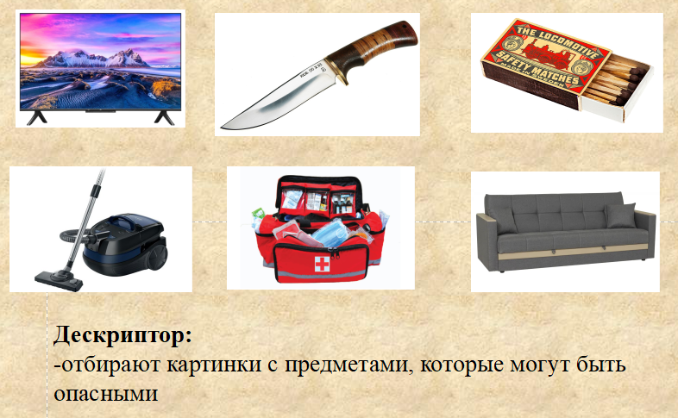  Почему вы выбрали эти картинки?  Где должны храниться эти вещи дома?  Б) Просмотр видеоролика  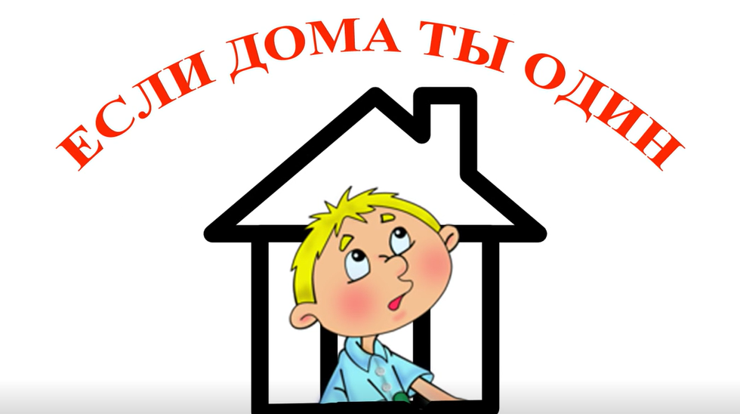  В) Запрещающие знаки  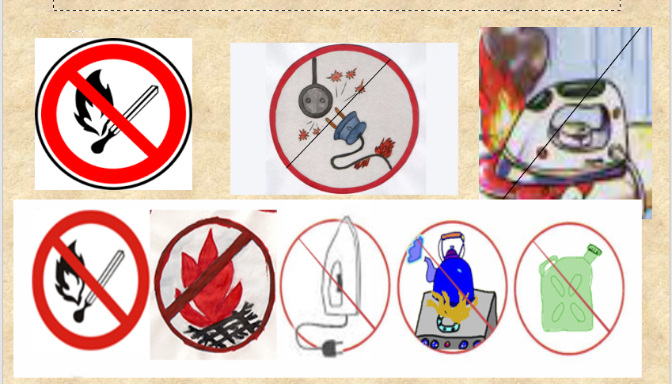  -Что означают знаки, изображенные на этих рисунках?  Г) Номера экстренных служб  101, 102, 103, 104, 112  -Что означают эти номера?  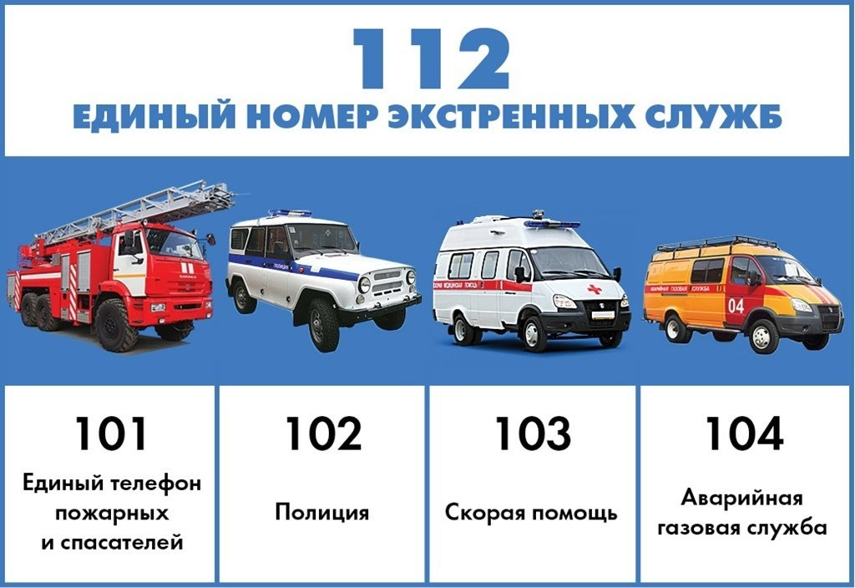 | Дети отгадывают загадку.  Отвечают, что в доме может быть опасность.  Рассматривают картинки, выбирают те, которые могут быть опасными  Дети отвечают на вопрос  Называют правила безопасного хранения этих вещей  Дети смотрят видеоролик  Дети высказывают свои предположения.  Дети наззывают номера экстренных служб. | ФО  Оценивается уровень развития речи  ФО  - знаю, предметы, которые могут быть опасными.  - затрудняюсь ответить.  Ф.О  Объяснил, что обозначают запрещающие знаки.  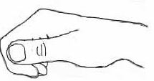 | Методическое руководство  картинки, слайд  https://www.youtube.com/watch?v=G1Nk6cVp0TY  картинки, слайд
Конец урока  41-45 мин | Итог урока. Рефлексия.  «Солныщко»  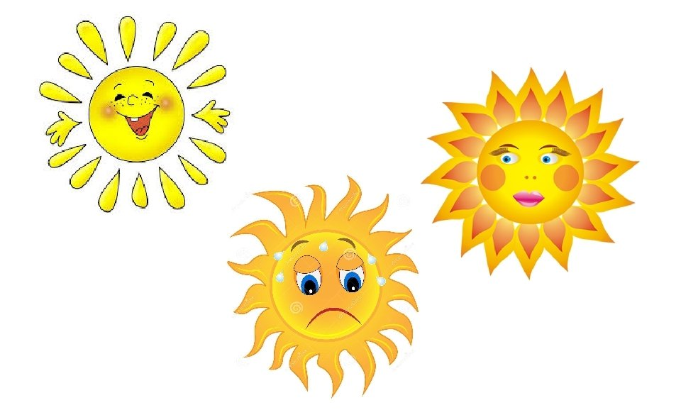  -Почему нельзя трогать вещи, которые несут опасносность? | Дети рисуют улыбку солнышку и прикрепляют к выбранному солнышку  Отвечают на вопрос | Дорисовыва-  ют улыбку | солнышко на каждого ребенка

